Bewerbung

um eine Ausbildung
zur Fotografin

im Foto Studio Objektiv

Laura Müller
Goethestraße 10
10243 Berlin

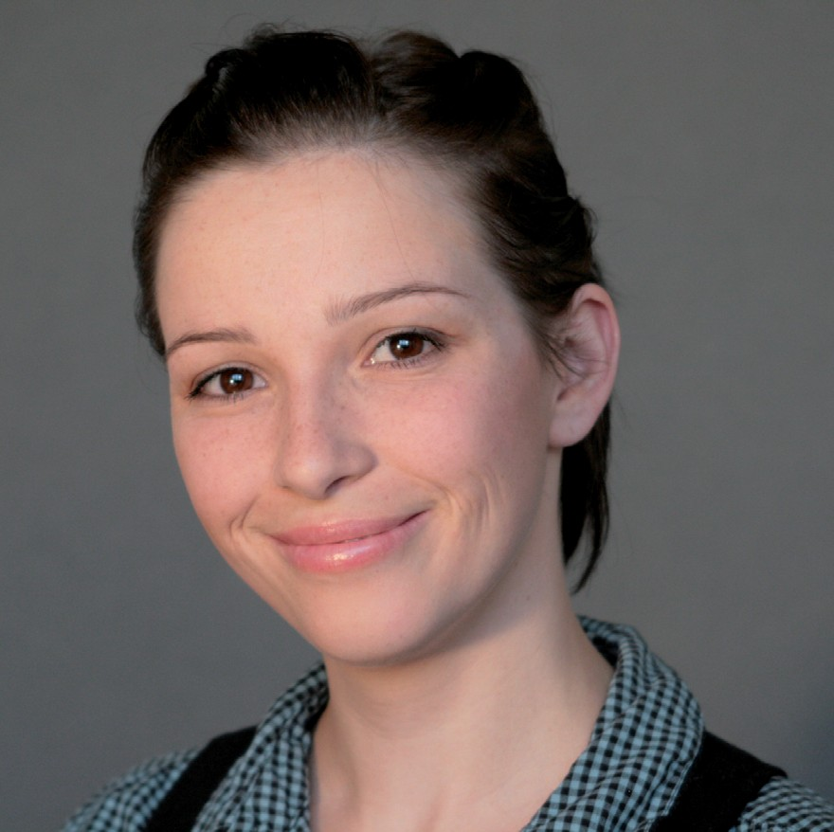Anlagen:
Lebenslauf, Zeugnisse
laura.mueller@t-online.de Tel.: 0123/1234567

